ATLETIKA pro DĚTI ve ŠKVORCI
Atletický kroužek AKR ŠKVOREC registrovaný Českým atletickým svazem a Středočeským krajským atletickým svazem
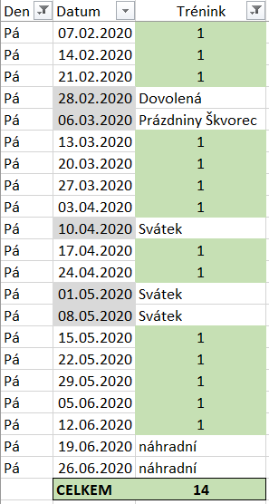
Věková skupina dětí:
Přípravka – ročníky 2009-2010
Mladší žactvo – ročníky 2007-2008

Pravidelné tréninky:
Pátek, 16:00 – 17:30, od 7. 2., 14x
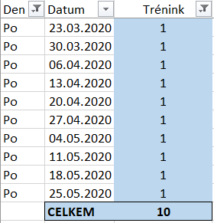
v Tělocvičně v Sokolovně, příp. venku za Sokolovnou
Pondělí, 16:00 – 17:00, od 23. 3., 10x
v sadu Višňovka, ul. Barákova, sraz u závory

Možnost účasti na krajských přeborech družstev a jiných závodech.
Běháme, cvičíme, protahujeme se
Startujeme z vysokého a nízkého startu
Krátké tratě 50-60m, 150-200m, 300-400m
Dlouhé tratě 500-800m
Skáčeme do výšky
Skáčeme do dálky
Házíme raketkou
Podmínky:
Přihláška
Potvrzení o zdravotní způsobilosti
Platba 1 200 Kč/pololetí nebo 100 Kč/trénink

Vedoucí kroužku:
Lenka Rühle, 602 251 364, SkvorecAtletika@gmail.com
Trenér atletické přípravky

